**ASSOCIAZIONE**

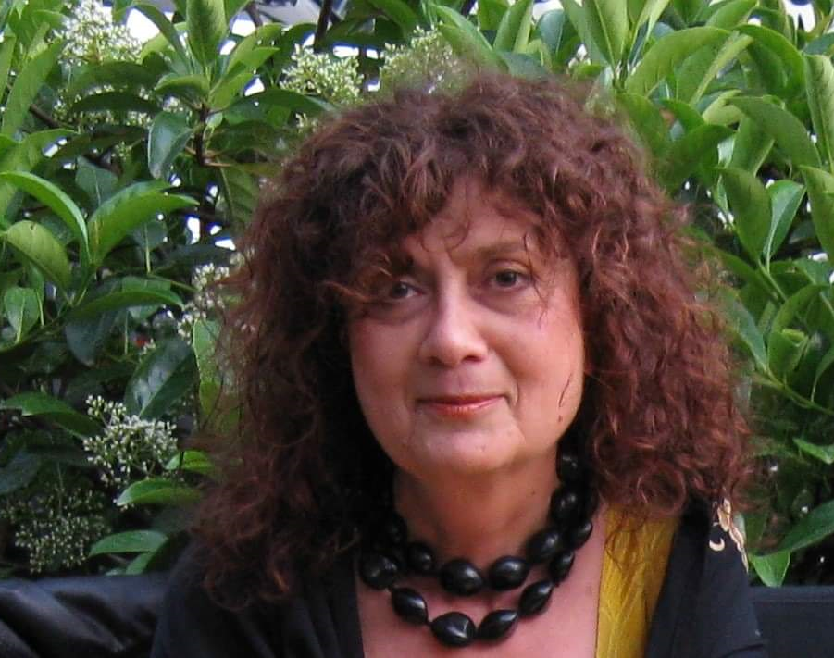



**CULTURALE E SPORTIVA**

**“Emilia Di Nicola”**

**Via B. Croce, 108 – 65126 PESCARA**

**C.F.: 91144760682**

**APS**

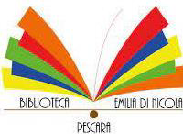

Pescara, 26.02.2025

Ai Sigg. DD.SS.

delle scuole superiori di 2° grado

LORO SEDI

Oggetto:ANTICHE FRONTIERE DELLA SCIENZA

Uno sguardo obiettivo su tre antiche civiltà

Si porta a conoscenza che nei prossimi giorni, presso la biblioteca “Emilia Di Nicola” Via A. Moro 15/6 – Pescara- il Prof. Nicolino De Pasquale, uno dei massi studiosi delle civiltà INCA, MAYA e EGIZIA, terrà delle conferenze, su:

INCA: il ruolo dei cronisti indigeni e meticci. Ricostruzione del metodo di calcolo: yupane decimali e per calcoli astronomici basate sulla successione di Fibonacci, Cicli di Venere e Mercurio. Anno armonico e solare, calendari tessuti perpetuo e venusiano. Esempi di calcolo in base decimale e base mista 36/40. Rappresentazione di funzioni su superfici sferiche. Operazioni visive di derivazione e integrazione.

MAYA: l’opera distruttiva di Diego De Landa. I quattro codici sopravvissuti. Sacralità del calcolo e obiettiva difficoltà di ricostruzione del metodo; importanza delle collezioni private. Il codice di Dresda e il ciclo di Venere. La base mista 18/20 nei calcoli astronomici. Ciclo delle eclissi solari. Il codice di Parigi e lo zodiaco con 13 costellazioni. Gli osservatori astronomici. Orientamento dei templi.

EGIZIA: I giochi di Imenmes del Louvre. Sciacalli e cani, serpente e senet ovvero strumenti di calcolo astronomico in base mista 10/12 e calcolo ordinario in base 10 e sistema di rappresentazione polare-esponenziale, Funzioni rappresentative di sistemi vegetali, Ricostruzione della trigonometria egizia, regolo di Imenmes, le funzioni petali di fiori. Affreschi di alcune tombe tebane e confronto con le nostre rappresentazioni trigonometriche.

Tutti gli interessati potranno comunicare la propria disponibilità all’indirizzo in intestazione oppure al seguente numero di cellulare: 3204424613 entro il giorno mercoledì 12 marzo c.a. .Le date degli incontri saranno comunicate successivamente. Ingresso gratuito

In attesa di un gradito e positivo riscontro, cordiali saluti

IL COORDINATORE

Giuseppe Filareto

